CĐCS THPT Thạnh An

NHỮNG MÓN QUÀ NẶNG NGHĨA TÌNH

Thực hiện theo kế hoạch số 102/KH – CĐN ngày 3/13/2021 về việc trao gói “an sinh công đoàn” cho Đoàn viên - NLĐ có hoàn cảnh khó khăn do ảnh hưởng bởi dịch Covid -19.

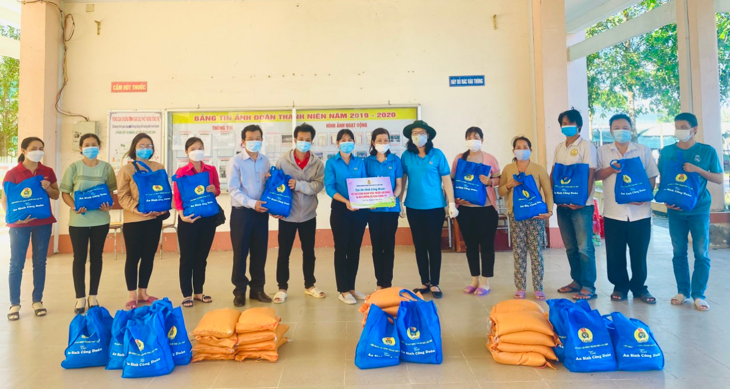
Cô Bùi Thị Phương (đội mũ) – Phó CT Công đoàn Ngành trao quà cho đại diện cụm.

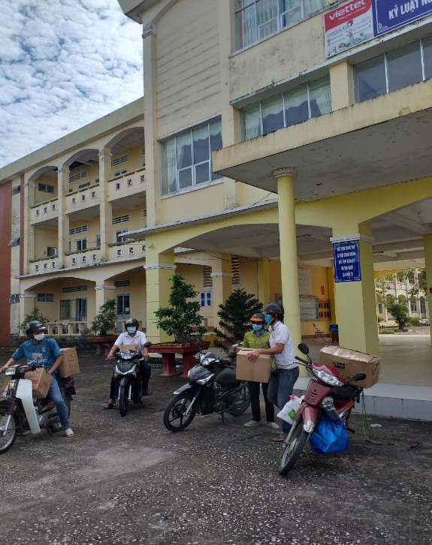
Sáng ngày 15/12/2021 cụm Vĩnh Thạnh được Cô Bùi Thị Phương – Phó CT Công đoàn Ngành về trao 22 suất quà tại điểm trường THPT Vĩnh Thạnh trong đó trường THPT Thạnh An được 8 suất và BCH Công đoàn cử đại diện đến nhận và trao lại cho các đoàn viên được xét.
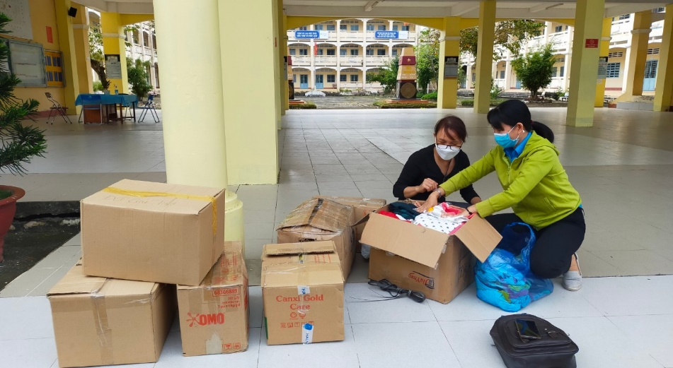
Quý Thầy Cô sắp xếp, đóng gói đồ quyên góp được và vận chuyển đi gởi.

Đồng thời BCH công đoàn cũng tranh thủ hưởng ứng chương trình “Ấm tình mùa đông” - trao gửi yêu thương, gửi trao hạnh phúc do Trung tâm Hỗ trợ học sinh sinh viên thành phố, Nhà văn hóa Lao động thành phố và trường Phổ thông Thái Bình Dương, Liên chi hội Sinh viên Cần Thơ - Đại học Y Dược Cần Thơ cùng tổ chức thực hiện. Đã vận động được 1 số đồ dùng, quần áo, gấu bông, đồ chơi, … phần nào góp phần giúp đỡ người nghèo, trẻ em vùng cao.
Những hành động dù nhỏ nhưng đã góp phần tạo nên sự ấm áp của tình người, của sự cảm thông và chia sẻ. Xin cảm ơn sự đóng góp của quý Thầy Cô!

